# 一样式

input标签的外部轮廓: 鼠标按下时有黑框框

outline: none

# 二 选择器

## 2.1 结构伪类选择器

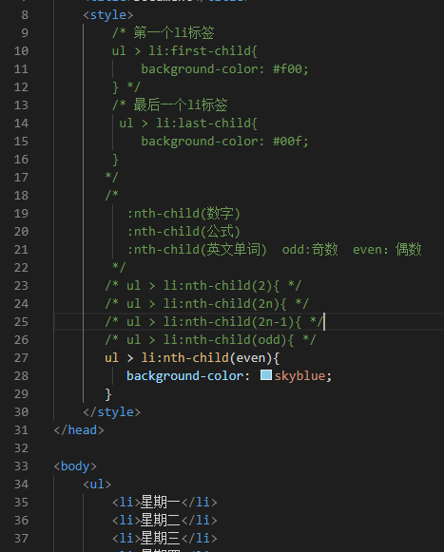

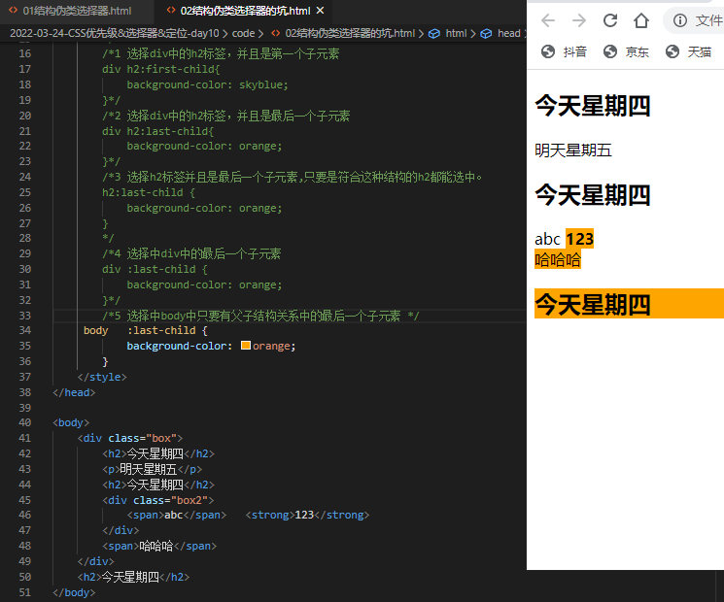

## 2.2交集选择器

标签名.类名{}

标签名#id属性{}

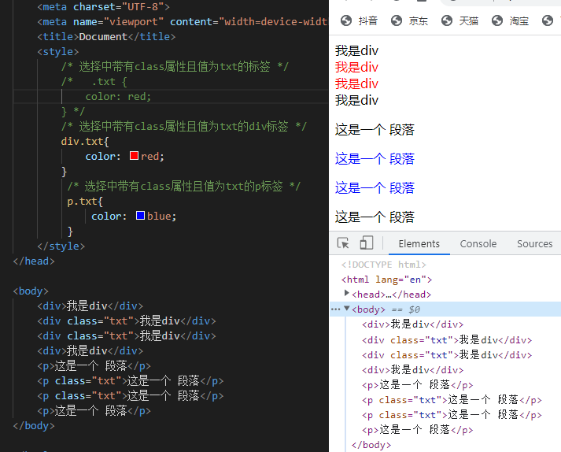

# 三伪元素

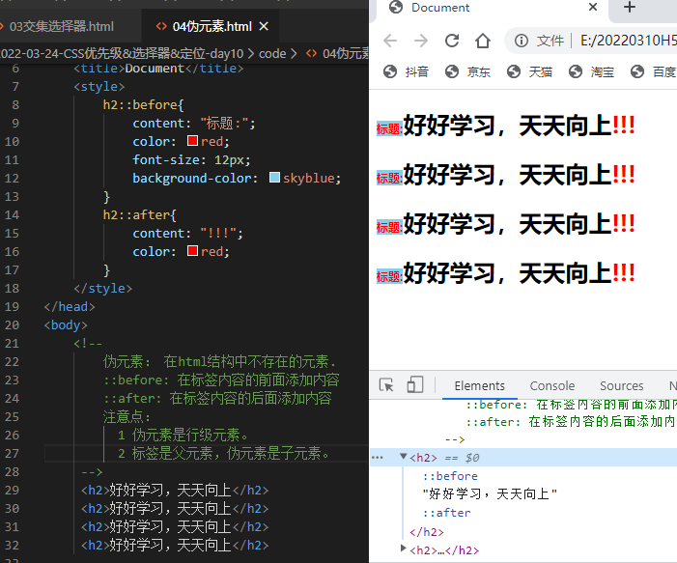

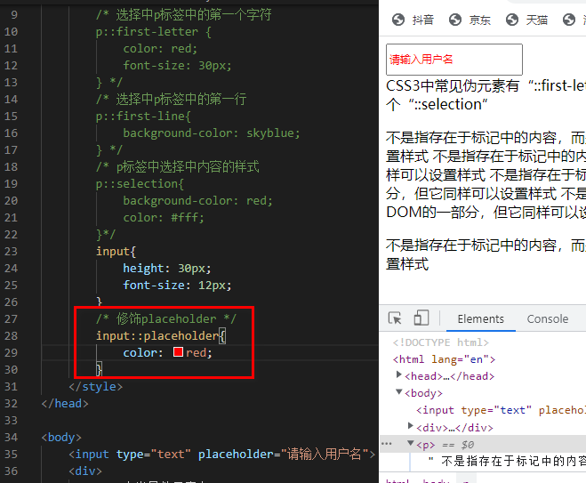

# 四 继承

继承：内层元素会拥有外层元素的样式。

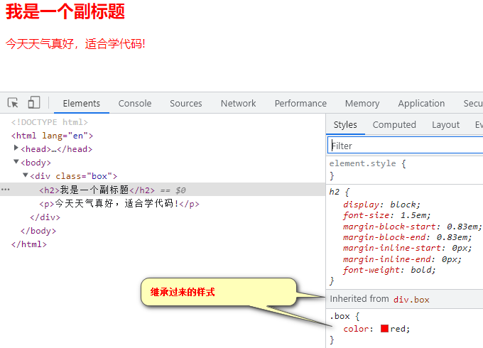

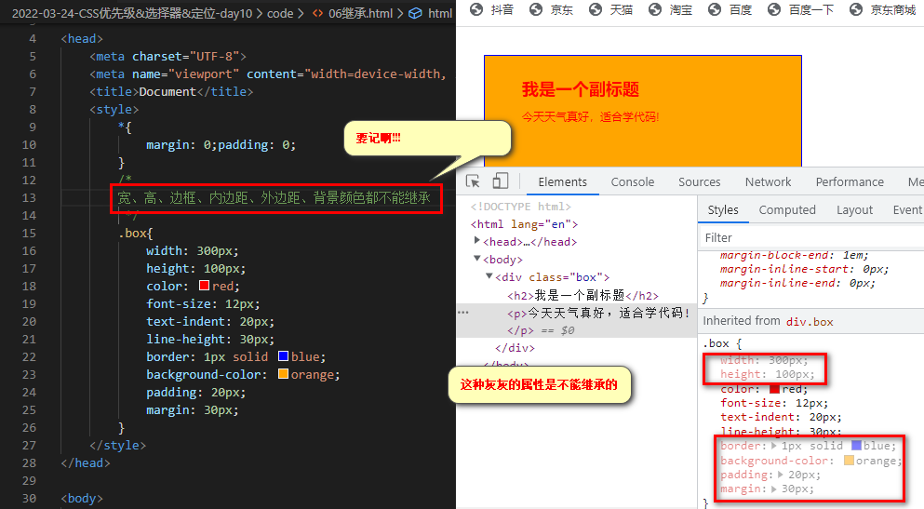

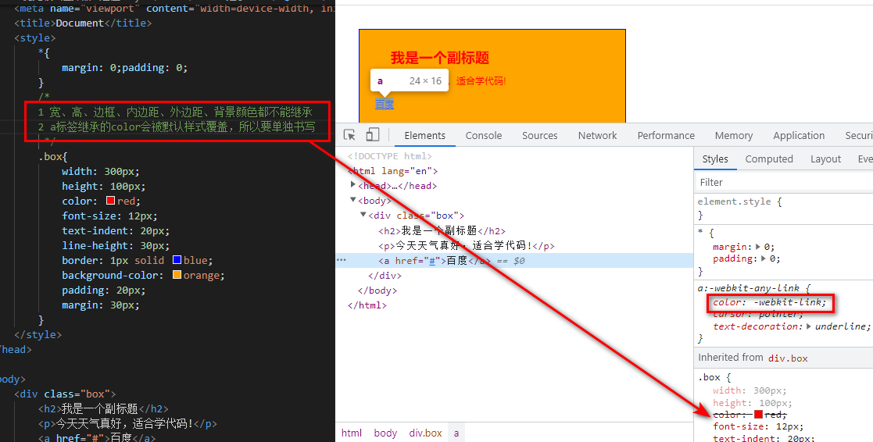

# 五 选择器的优先级

优先级：决定元素如何显示的一个规则。

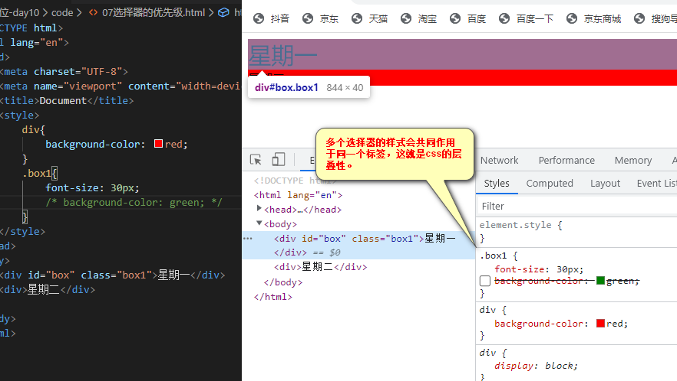

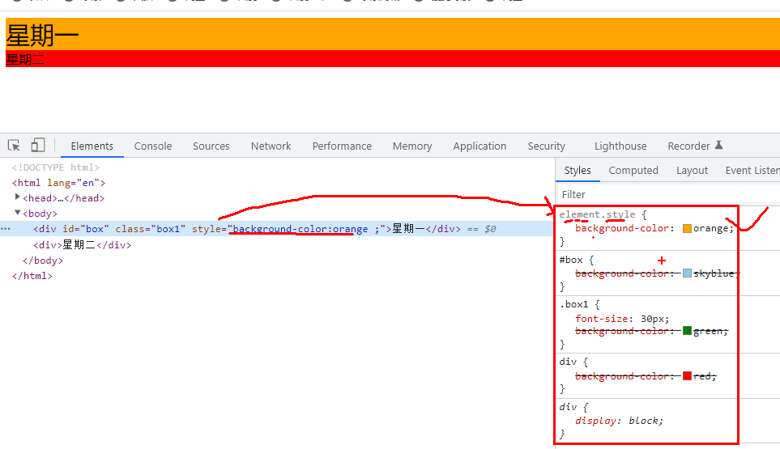

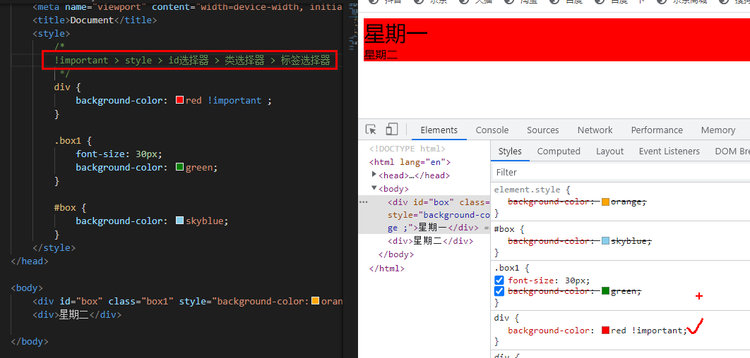

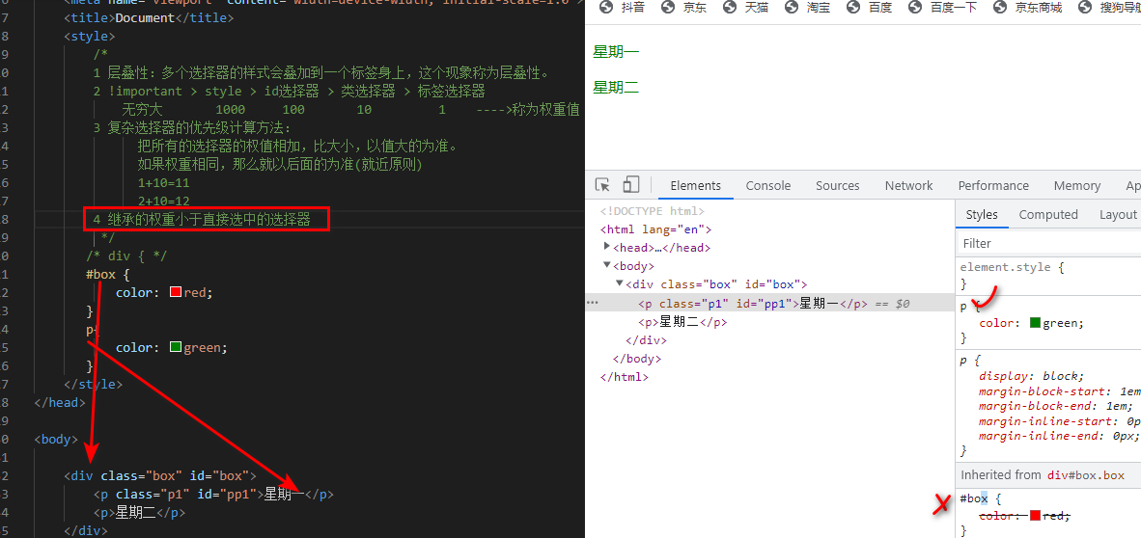

# 六 定位

## 6.1 概念:

**广义的定位:**泛指能改变元素位置的操作**。**

**狭义的定位：**指的使用css的position属性配合方向属性共同实现元素的位置移动。

定位的应用：

通常用于遮挡效果的实现。

## 6.2 相对定位

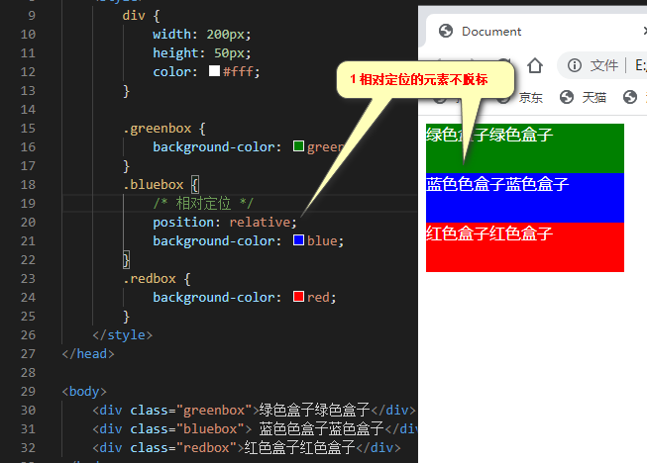

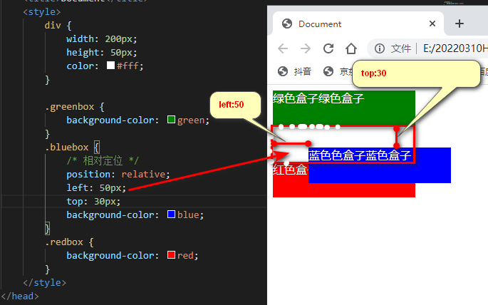

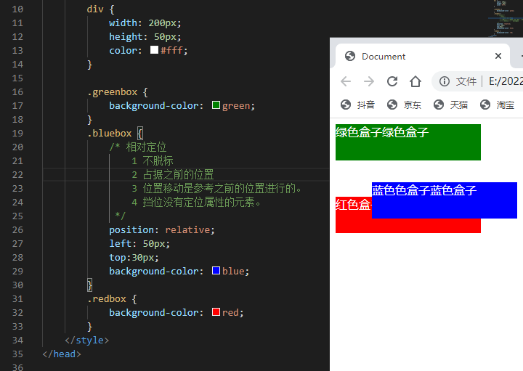

## 6.3 固定定位

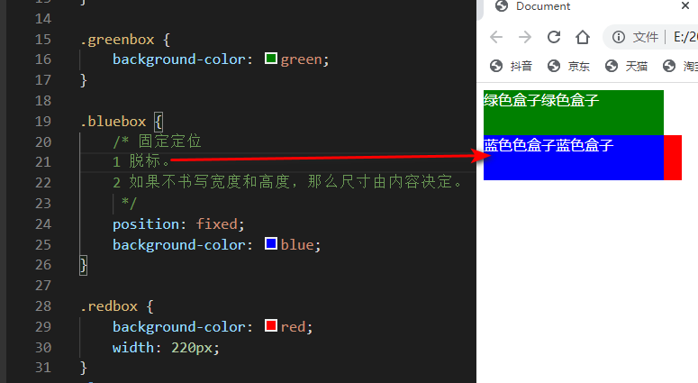

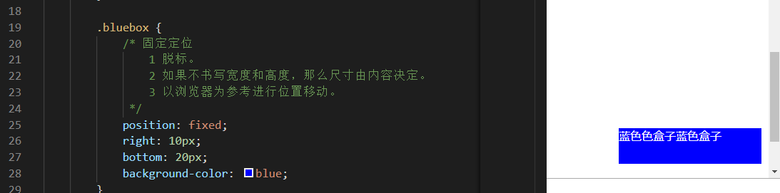

## 6.4 绝对定位

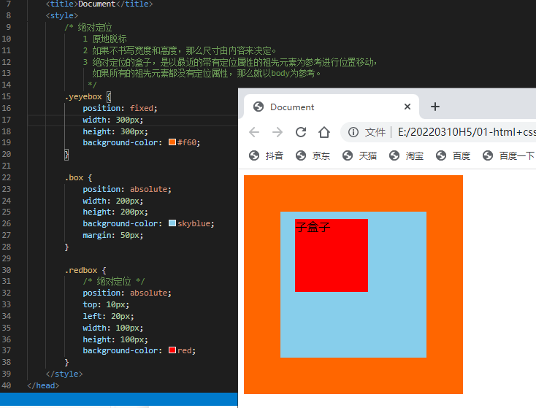

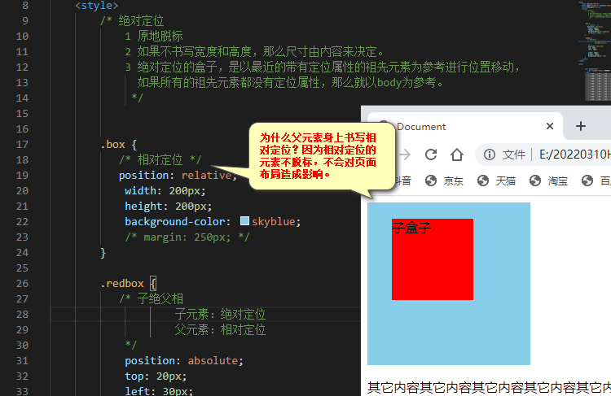

## 6.5 盒子的居中

left和margin-left 可以共同作用于盒子水平方向上的位置

top和margin-top 可以共同作用于盒子垂直方向上的位置

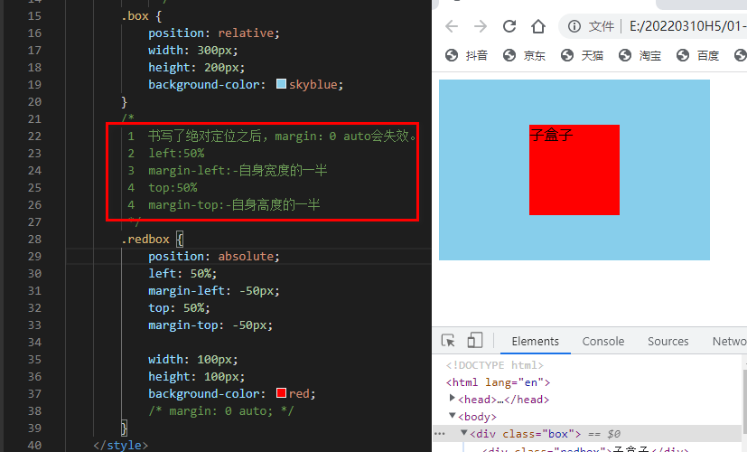

## 6.6 z-index

改变定位元素之间层次关系.

值没有单位

